第五次实验报告

**学号：**202030310117 **姓名：**王宏身  **班级：**自2003

代码

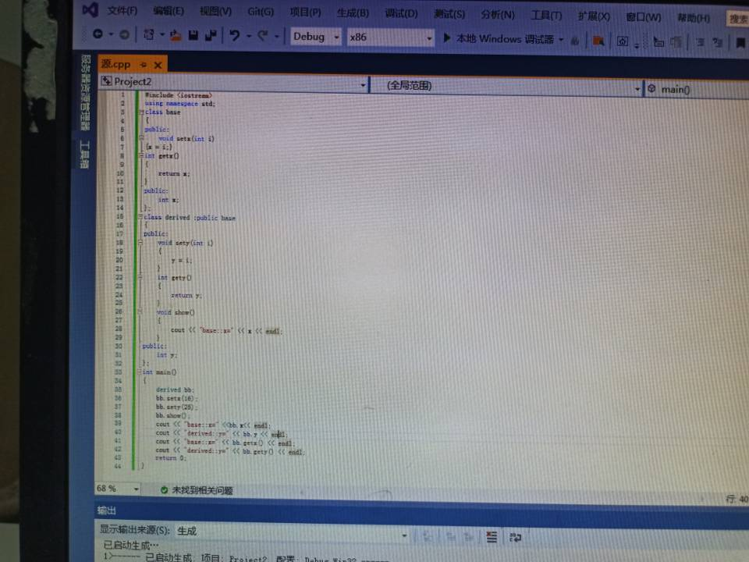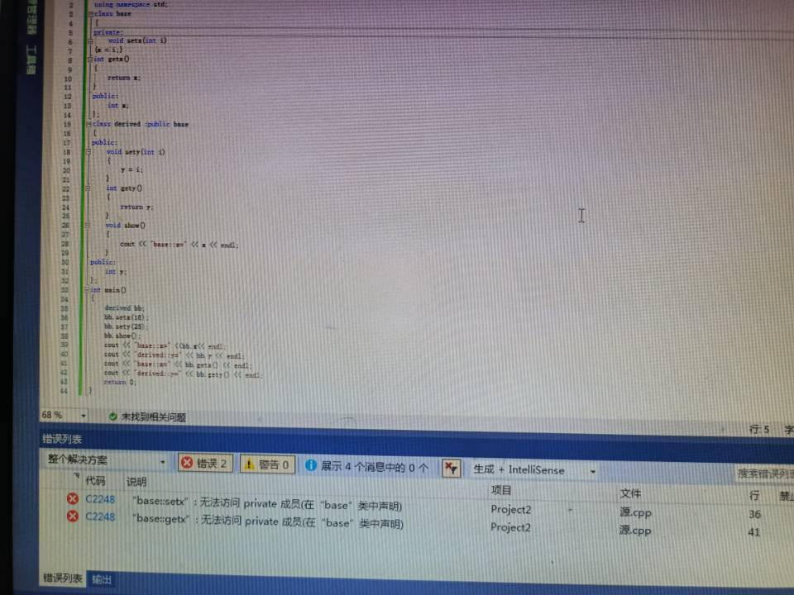

结果

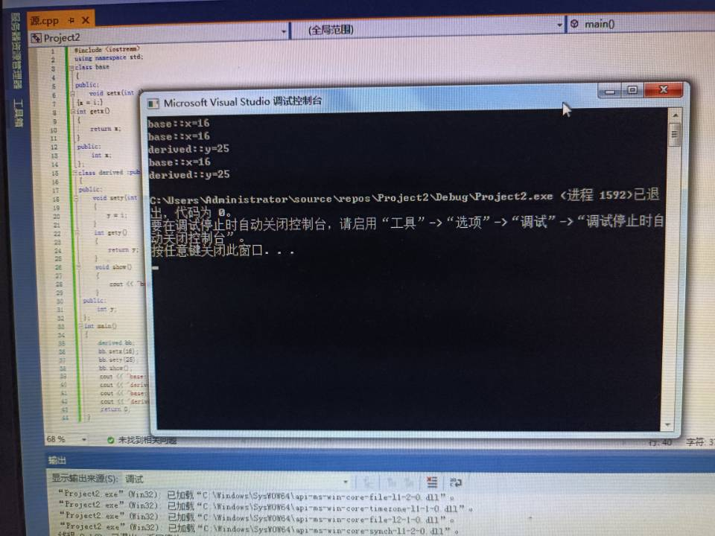

心得

通过学习本节继承，我学会了每种继承方式后的访问性，不同类型的变量经过不同的继承后其访问性质也会发生改变。在实验中我也出现了一些错误，将X改为私有型变量不能对象访问，最后改正了过来。

Copyright ©2021-2099 HongshenWang. All rights reserved